△客厅

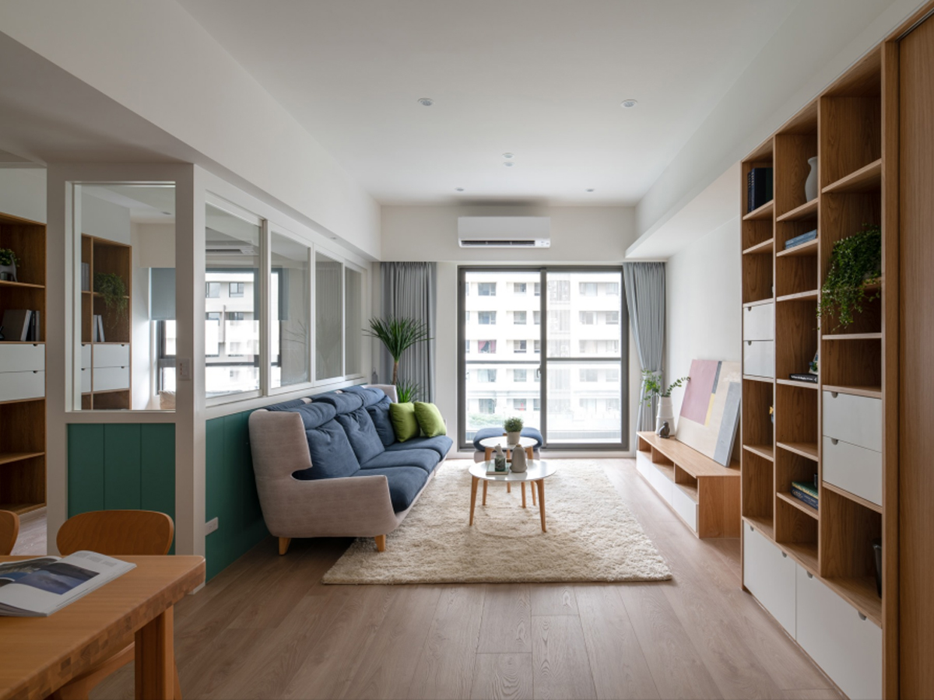

      客厅的L形沙发都是木工定制的，

沙发后是悬空的，沙发墙取消后，

构成了一个有意思的生活伏笔。

另一边的电视柜上可以摆放一些照片，

比如有关家人的珍贵瞬间。

客厅沙发淡雅清新的主色调，更添宁静雅致的休憩氛围，

结束一天的繁忙工作后回到家，

和家人窝在沙发看一场喜欢的电影，

放几首喜欢的音乐，脱离世界的喧嚣，

只享受此刻的生活。

△餐厅

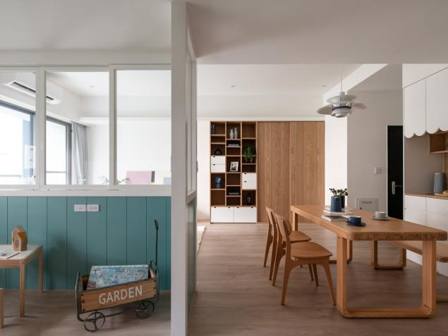

一眼望去餐桌上的多肉植物注入生机，

把生活的点滴之美镶嵌在空间物品中，

尊重灵魂与空间的对话，

以自然之形抒发现代之意。

认认真真陪在家人身边吃每一顿饭。

△卧室

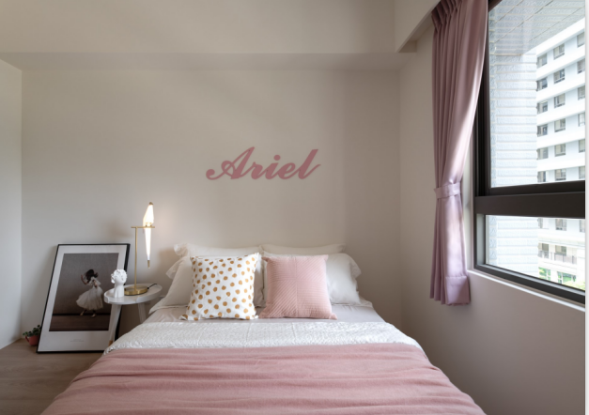

背景墙以一串简单的英文字符做点缀，

不宣扬的粉色调很适合每一个温柔的梦。

 卧室里落地窗迎接着自然界的光与新鲜空气，

拉开粉紫色的窗帘将隐约美景引入室内，

营造清新自然的生活气息，又与层次感互相呼应，

空间一览无遗。让不同质感于室内汇聚，

空间特点显得更为强烈。

△入户

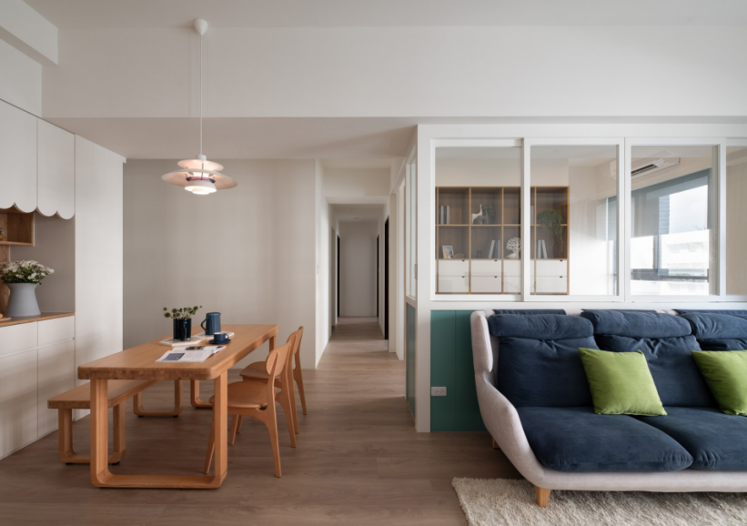

         玄关进门后，对着原木餐桌，

地面是同材质的木地板融为一体，显得雅致而文艺舒适。

有奔波之后回家可以坐着换鞋的软乎乎的沙发，

到家就希望你解放疲惫的身躯，

简单的一盏吊灯让你一进门就不自觉卸下了一身疲倦。

入户门处餐桌旁的储物柜做了凹口的设计，

让零碎的小物件或鲜花绿植有场地安放，

给空间提升高级感。

△书房

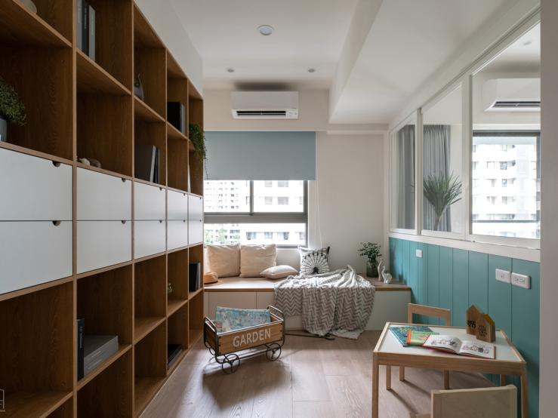

   竖立式的实木书柜表达出很好的视觉效果，

内部小格的划分可以分类放一些雕塑品以及小盆栽，

将现代社会的产物以装饰品的形式表现，

增加文学气息的同时给空间增添了艺术气息，

拼凑出现代、时尚、舒适的艺术空间。

空间的分配恰到好处，

白色分隔层横行铺满，线条、墙面与色彩的交织，

成就经典之作。